БЕЛОРУССКИЙ ГОСУДАРСТВЕННЫЙ УНИВЕРСИТЕТ

ФАКУЛЬТЕТ ПРИКЛАДНОЙ МАТЕМАТИКИ И ИНФОРМАТИКИ

**Лабораторная работа №2**

**Системы нелинейных уравнений**

**Вариант 1**

Выполнил: Белоушко Степан,

2 курс 9 группа

Преподаватель:

Будник Анатолий Михайлович

# **Отделение корня графическим методом**

Отделить хотя бы один(если их несколько) корень системы нелинейных уравнений $\left\{\begin{aligned}e^{xy}-x+y=1.5 \\ {(x+1)}^{2}+ y^{2}=2\end{aligned}\right.$.

Отделение корня можно выполнить графически. Необходимо найти координаты точек пересечения графиков функций $e^{xy}-x+y=1.5$ и ${(x+1)}^{2}+ y^{2}=2$.

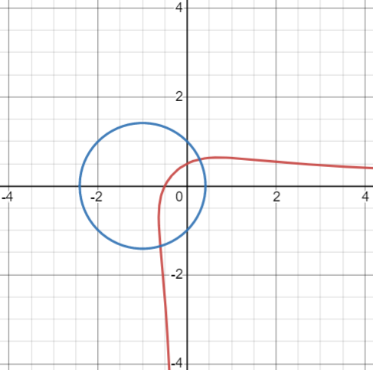

Из графика следует, что решением системы являются 2 точки.

За начальное приближение возьмем $\left(x_{0},y_{0}\right)=(0.3, 0.6)$.

# **Метод Зейделя**

## Задача:

Используя выбранное начальное приближение $x^{0}$, найти методом Зейделя решение системы нелинейных уравнений $\left\{\begin{aligned}e^{xy}-x+y=1.5 \\ {(x+1)}^{2}+ y^{2}=2\end{aligned}\right.$ (1) с точностью $ε={10}^{-7}.$ Критерием остановки итерационного процесса выбрать следующий: $\left|x^{k+1}-x^{k}\right|≤ε$.

## Теория:

Метод Зейделя является модификацией метода простых итераций, где после задания начального приближения $x^{(0)}$ вместо параллельного итерирования производится последовательное итерирование, причем на каждой итерации в каждое последующее уравнение подставляются значения неизвестных, полученных из предыдущих уравнений.

Метод Зейделя применим к системам, которые предварительно приведены к виду

$$x=φ(x)$$

Пусть $x^{(0)}=\left(x_{1}^{(0)},…,x_{p}^{\left(0\right)}\right)$– начальное приближение. Последующие приближения в методе простой итерации находятся по формулам

$$x_{1}^{\left(m+1\right)}=φ_{1}\left(x_{1}^{\left(m\right)}, …,x_{p}^{\left(m\right)}\right),$$

$$x_{2}^{\left(m+1\right)}=φ_{2}\left(x_{1}^{\left(m+1\right)}, …,x_{p}^{\left(m\right)}\right),$$

$$…$$

$$x_{p}^{\left(m+1\right)}=φ_{p}\left(x_{1}^{\left(m+1\right)}, …,x_{p-1}^{\left(m+1\right)},x_{p}^{\left(m\right)}\right),$$

## Решение:

Представим систему в виде, удобном для итерационного процесса:

$$\left\{\begin{aligned}y= {-e}^{xy}+x+1.5 \\ x= \sqrt{2-y^{2}}-1\end{aligned}\right.$$

## Листинг:

## 

## Выходные данные:

# 

**Метод Ньютона с постоянными производными**

Теория:

Данный метод отличается от метода Ньютона тем, что обратная матрица Якоби вычисляется только 1 раз, в начальной точке. Алгоритм метода заключается в следующем:

Выбираем начальное приближение $\left(x_{0}, y_{0}\right).$

Дальнейшие вычисления будем проводить по формулам

$$\frac{∂f\left(x^{\left(0\right)}\right)}{∂x}∆x^{\left(k\right)}=-f\left(x^{\left(k\right)}\right), k=0,1, 2, …$$

Откуда находим $∆x^{\left(k\right)}$ и вычситываем $k+1$ приближение по формуле

$$x^{\left(k+1\right)}=x^{\left(k\right)}+∆x^{\left(k\right)}, k=0, 1….,$$

Которую можно привести к виду:

$$x^{(k+1)}= x^{k}-{\left(\frac{∂f\left(x_{0}\right)}{∂x}\right)}^{-1}*f(x^{k})$$

Решение:

Выберем начальное приближение такое же, как и в методе Зейделя.

(x0, y0) = (0.3, 0.6)

Решение будем искать по формуле, указанной выше

$$\left\{\begin{aligned}e^{xy}-x+y=1.5 \\ {(x+1)}^{2}+ y^{2}=2\end{aligned}\right.$$

Найдем матрицу Якоби: $\left(\frac{∂f\left(x_{0}\right)}{∂x}\right)$ = $\left(\begin{matrix}ye^{xy}-1 & xe^{xy}+1 \\ 2x+2 & 2y\end{matrix}\right)$

F(x) = $\left(\begin{matrix}e^{xy}-x+y-1.5 \\ {(x+1)}^{2}+ y^{2}-2\end{matrix}\right)$

Вычислим значение матрицы Якоби для начального приближения (x0,y0):

= =

Найдем обратную матрицу Якоби: $\left(\begin{matrix}-0.30993 & 0.35104 \\ 0.67151 & 0.07275\end{matrix}\right)$

Листинг

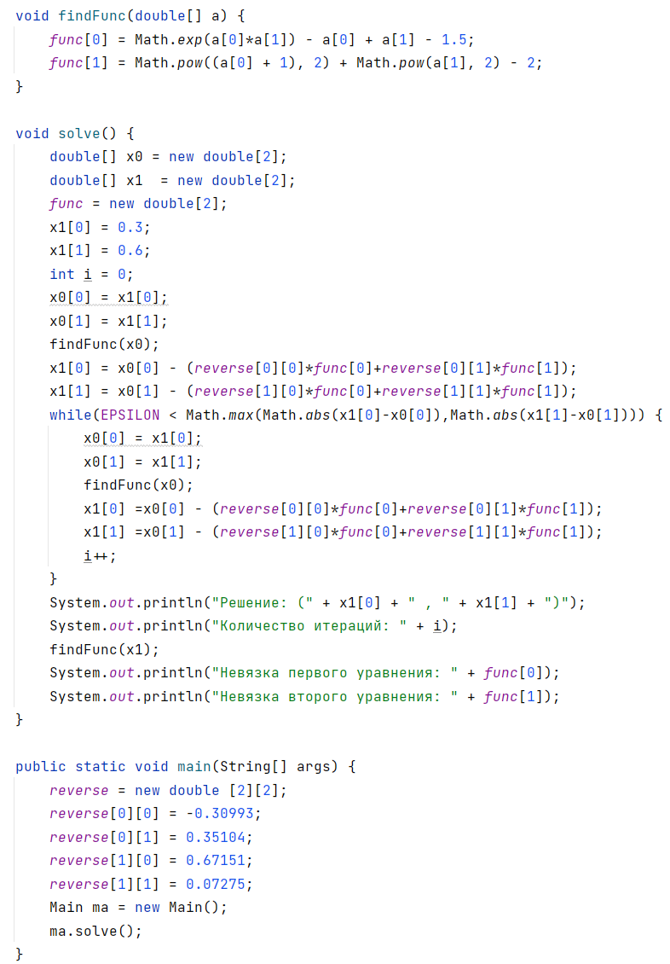

Выходные данные:

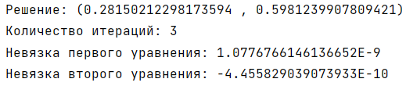

**Вывод**

Метод Зейделя, как и метод простой итерации, модификацией которого метод является, обладает линейной скоростью сходимости. Для достижения поставленной точности потребовалось 15 итераций.

Метод Ньютона с постоянной производной, в отличие от классического метода Ньютона, обладает линейной скоростью сходимости. Однако, сходимости всё равно выше, чем сходимость метода Зейделя, так как потребовалось только 3 итерации.